新北市立新北高工

105學年度親師座談會手冊



主辦: 學務處 輔導室

協辦：教務處 實習處 總務處 附設進修學校

日期：105年10月1日（星期六）

目 錄

新北市立新北高工105學年度親師座談會時程表 ……… 3

認識考招分離與多元入學制度………………………… 4
新北市家庭教育中心宣導資料 …………………………… 5
關心孩子的網路世界 …………………………………… 6
校園霸凌防治宣導 …………………………………………… 8
生命故事專文 …………………………………………… 10
親職教育專文 ………………………………………… 11
電子生活廣場查詢系統方法 ……………………………… 12
學校各處室聯絡電話 …………………………………… 16
新北高工進修學校實用技能學程（夜間上課）學生成績考查辦法補充規定… 18
實用技能學程夜間上課「學生成績考查辦法補充規定」注意事項…………… 20
新北市公私立高級中等學校學生重修學分實施要點(僅實用技能班適用) … 21
新北高工進修學校生活教育競賽實施要點 …………………… 23
新北高工進修學校學生獎懲實施規定 ………………………… 25
新北高工進修學校學生請假管理規則 ………………………… 28
新北高工進修學校學生改過遷善實施要點 …………………… 31
新北高工進修學校學生「改過遷善」申請標準作業流程 ……… 33
新北市立新北高工105學年度第一學期親師座談會時程表

一年級
時間 | 活動內容 | 主持人/召集人 | 地點 | 出列席人員
08：00  │  08：40 | 報到  性教育(含愛滋病)、生命教育、性別平等教育宣導影片 | 學務處  輔導室 | 志清堂 | 各班家長
08：40  │  09：00 | 校長致詞  家長會會長致詞 | 校長  家長會會長 | 志清堂 | 各班家長  各班導師
09：00  │  09：30 | 升學及輔導  家庭教育說明 | 教務處  輔導室 | 志清堂 | 各班家長  各班導師
09：30  │  10：10 | 各科實習工場參觀 | 科主任、技士、技佐 | 各科工場 | 各班家長  各班導師服務同學
10：10  │  11：30 | 班級座談  1.生活常規宣導  2.簽到及推選家長代表 | 導師 | 進校：圖書館 | 各班家長  各班導師  行政人員  服務同學
11：30  │  13：00 | 家長代表大會 | 家長會會長 | 行政大樓3樓 | 各班家長代表、  處室主任

二、三年級
時間 | 活動內容 | 主持人/召集人 | 地點 | 出列席人員
08：00  │  08：40 | 報到  性教育(含愛滋病)、生命教育、性別平等教育宣導影片 | 學務處  輔導室 | 志清堂 | 各班家長
08：40  │  09：00 | 校長致詞  家長會會長致詞 | 校長  家長會會長 | 志清堂 | 各班家長  各班導師
09：00  │  09：30 | 升學及輔導  家庭教育說明 | 教務處  輔導室 | 志清堂 | 各班家長  各班導師
09：30  │  10：10 | 實習課程、技能檢定及競賽、產學攜手等內容說明 | 實習處 | 各科工廠 | 各班家長  各班導師  服務同學
10：10  │  11：30 | 班級座談  1.生活常規宣導  2.簽到及推選家長代表 | 導師 | 進校：圖書館 | 各班家長  各班導師  行政人員  服務同學
11：30  │  13：00 | 家長代表大會 | 家長會會長 | 行政大樓3樓 | 各班家長代表、  處室主任
認識考招分離與多元入學制度

自民國九十年開始，技職體系實施考招分離制度，分別成立了【技專校院入學測驗中心】與【技專校院招生策進總會】來負責高職生的升學。實施考招分離制度後，「考試」的部分，由【技專校院入學測驗中心】所辦理的統一入學測驗取代；「招生」(技優甄保、甄選入學、聯合登記分發、各校單獨招生等)的部分，由【技專校院招生策進總會】的各招生委員會辦理，考生視自己的需要，可以報名一種或多種招生管道。目前高職生多元入學的升學管道計有甄選入學、技優保甄、聯合登記分發、繁星計畫等。學生可以經由各種不同管道，進入四技二專院校，接受深入且專精的學習。各招生管道簡介如下：
＊甄選入學：
符合四技二專報考資格並且有參加當年度四技二專統一入學測驗者，無論應屆或非應屆畢業生皆可報名四技二專甄選入學，每位考生可至多選擇3個志願參加甄選。甄選方式分二階段：第一階段：依四技二專統一入學測驗成績篩選。第二階段：通過第一階段篩選的考生，參加各甄選學校辦理之指定項目甄試。各校系所需條件不一定相同，但全都載明於當年度的「甄選入學簡章」上。
＊技優保甄：
（1）技優保送：
凡取得國際技能競賽、國際展能節職業技能競賽、國際科技展覽前三名或優勝者；或者經選拔具備國際技能競賽、國際展能節職業技能競賽國手資格者；或曾在全國技能競賽、全國高級中等學校技藝競賽、全國身心障礙者技能競賽獲各職類之前三名獎項者，符合上述資格之選手，無論應屆或非應屆畢業生，均符合技優保送入學資格，可直接填寫保送分發志願(最多可以填寫50個志願)，由招生委員會依競賽獲獎種類與等第、名次及志願分發。
（2）技優甄審：
凡取得認可之競賽獲獎者或持有乙級以上技術士證者，無論是應屆或非應屆畢業生均可報名，可選擇五個志願參加招生學校辦理之指定項目甄審，評量方式可包含面試、實作、作品集、書面資料審查等，由各校訂定，但皆不採筆試，亦不採計統一入學測驗成績。

＊日間部聯合登記分發：報考當年度四技二專統一入學測驗考試者皆可參加。僅採計學生統一入學測驗成績，按分數高低與志願序辦理。
＊繁星計畫: 各高職學校推薦學生參加，依在校成績比序項目之排名順序進行分發作業。
＊四技進修部二專夜間單獨招生：各校自行辦理。(詳情請參考技訊網)


新北市政府家庭教育中心
105年度家長宣導資料

各位親愛的家長，您好：
我們有很重要的家庭教育資訊和資源要與您分享，請撥一點時間詳閱下列訊息，也鼓勵大家善加運用家庭教育中心資源，踴躍參與相關課程及活動，讓您的家庭因學習而更相愛!

壹、「幸福甜甜圈」親職團體課程
透過分享、團體支持、經驗交流提升家長教養知能。
(一)參加對象：一般家庭家長、偏差行為兒童家長或主要照顧者。
(二)辦理期程：全年預計辦理40梯次，160場次。每梯次4次課程，第1梯4~5月，第2梯10~11月。
(三)課程內容：使用本中心研發團體方案手冊教材
A系列：親子溝通、教養態度、性別教育、同儕人際。
B系列：生活常規的養成、頂嘴叛逆的處理、孩子說謊的真相、沉迷電視與網路。
C系列：看見孩子的亮點、孩子成長與溝通、家事分工總動員、零用錢管理技巧。
(四)小團體人數約15-18人，請有意參加之家長可向學校詢問，由學校向本中心提出申請。

貮、家庭教育重要資源
一、★★412-8185（幫一幫我）★★家庭教育諮詢專線(手機請加區碼02)
(一)服務內容：夫妻相處、親子溝通、子女教養、婚前交往、情緒調適、家庭資源、生活適應、人際關係等問題，歡迎撥打諮詢。
(二)服務時段：周一至周五早上9:00-12:00、下午2:00-5:00、晚上6:00-9:00。周六早上 9:00-12:00、下午 2:00-5:00
(三)面談諮詢服務：請撥412 – 8185專線預約面談時間。

二、★★其他相關諮詢電話★★

專線名稱 | 專線號碼 | 服務時段
全國保護專線 | 113 | 24小時
生命線 | 1995 | 24小時
張老師 | 1980 | 下午14：00～21：00
內政部男性關懷專線 | 0800-013-999 | 上午09：00～下午23：00
新北市新希望關懷中心（失業、急難救助） | 1957 | 上午08：30～下午17：30
新北市政府高風險家庭服務管理中心 | 8968-2380 | 上午08：30～下午17：30
新北市政府家庭暴力暨性侵害防治中心 | 8965-3359 | 上午08：30～下午17：30

三、★★新北市政府家庭教育中心網站資訊★★
歡迎至本中心網頁，查詢最新訊息、各項家庭教育資源或下載出版品參考。






親子關係是彼此一輩子的支持與溫暖，
透過學習的歷程增加家人之間的對話與分享，
促進家人間的感情聯繫，
學習讓我們更相愛，學習會造成改變，
請攜手響應新北市「幸福家庭123」運動：
每1天
陪伴家人20分鐘，
一起做3件事：
(共讀、分享、遊戲與運動。)
營造健康溫馨好家園～～新北市政府家庭教育中心關心您

新北市政府家庭教育中心 ~ 珍愛家庭 用心經營 愛在新北 幸福相隨 ~
地址：220新北市板橋區僑中一街1-1號4樓
電話：02-22724881 傳真：02-22724882 服務時間：週一至週五 08:30~12:30，13:30~17:30
家庭教育諮詢專線：02-4128185 服務時間：週一至週五 09:00~12:00，14:00~17:00，18:00~21:00 週六 09:00~12:00，14:00~17:00
網址：http://family.ntpc.edu.tw

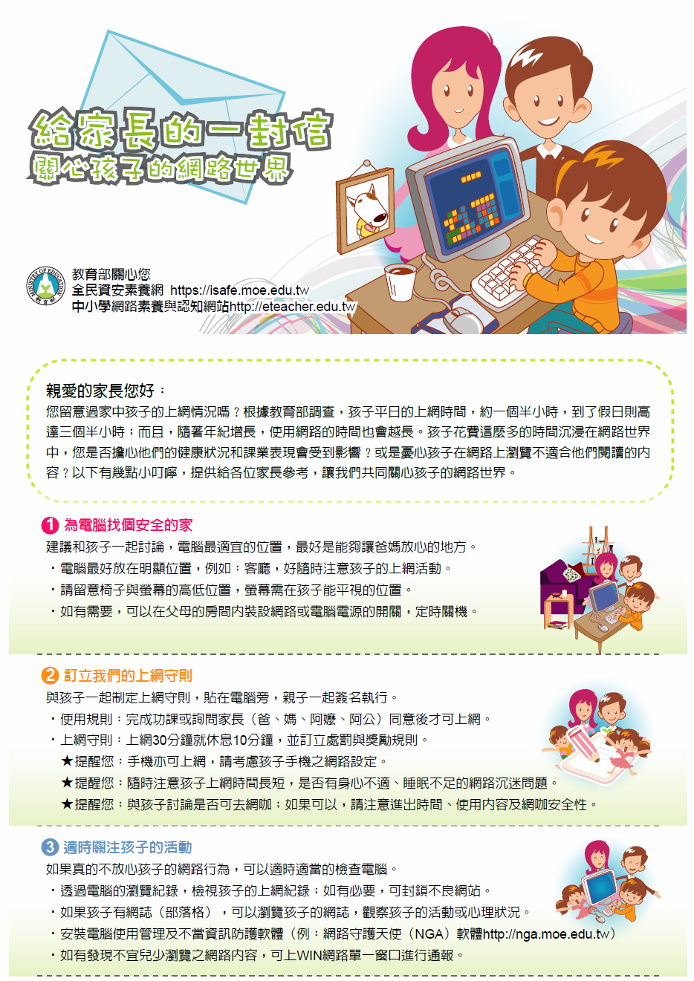

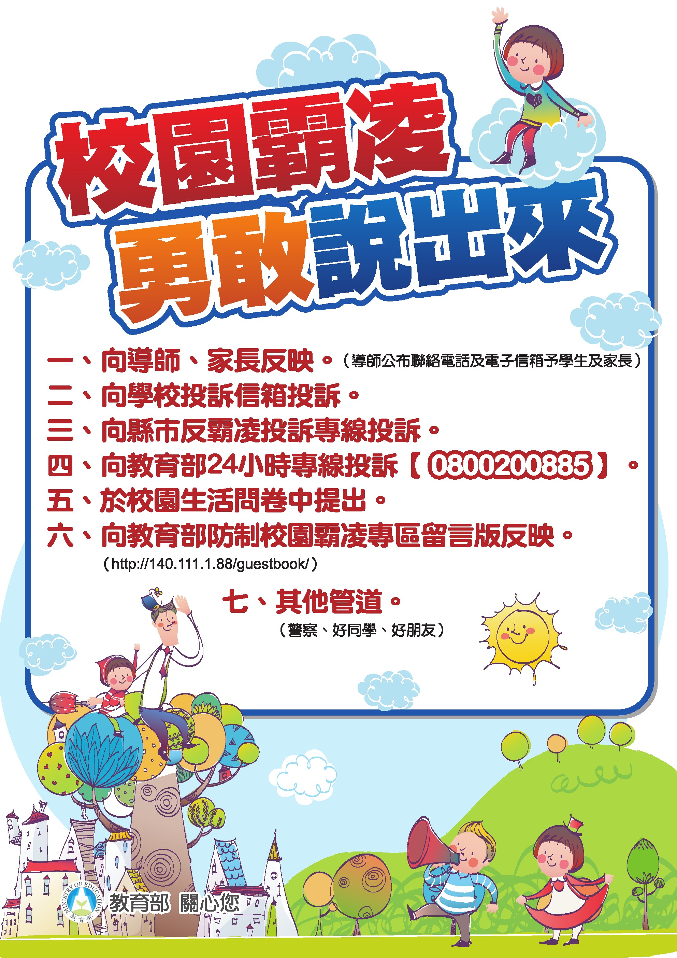

生命故事專文：

郭韋齊的故事

郭韋齊，7歲時，因生病發高燒導致敗血症，被迫截去雙手雙腳，但她並未被擊倒，更對自己訂下登玉山、環島自行車與泳渡日月潭等3大目標。
21歲時(2014年)，韋齊花了15個小時、用盡全身力氣，忍受三度低溫和強風吹襲，忍著疼痛，爬上玉山主峰。
22歲時(2015年)，為了緬懷曾擔任警察但已過世的外公，韋齊發起「單車環島為波麗士大人傳愛」活動，從新北市騎著自行車出發，逆時針環島一週，走遍全台各地的警局，歷經18天的時間，完成壯舉。
23歲生日當天(2016年)，韋齊在教練、父母等人的陪伴下，花了三個半小時，完成三千公尺泳渡日月潭的挑戰，完成了她為自己設定的目標。

韋齊認為自己雖然四肢皆遭截肢，但透過自己的努力，仍可以完成很多事。韋齊熱衷於學習舞蹈與彈琴。跳舞時，她的膝蓋必須直接跪在地上，代替腳掌在舞台上跳躍，有時地板的材質比較粗糙，不斷重複動作下，膝蓋很容易就磨破皮，但她包紮傷口、穿上護膝，繼續練舞。  彈琴時，沒有手指的她，必須倚賴手肘，仔細的調整角度，才能按下琴鍵、彈出想要的音符；別人花幾天就能學會的曲目，她付出比別人多出數倍的時間練習，才能完整彈完一首曲目。  韋齊說：「跳舞和彈鋼琴是我最大的興趣，也是我生命很大的重心，即使遇到多大的困難，我都不會想要放棄！」 | 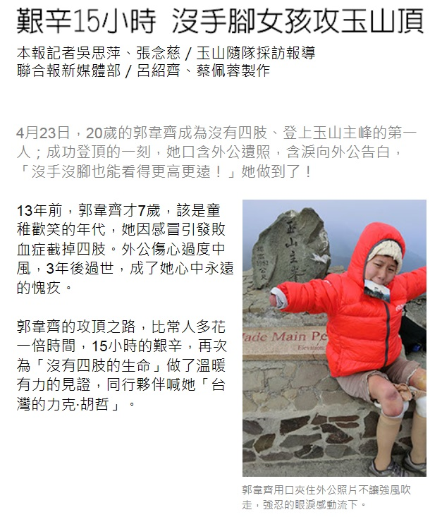  內容改寫自網路新聞  報導裁圖引用自聯合新聞網

親職教育專文
不會狂飆的青少年

現在和大人們談「青少年」，大家腦中難免會浮現一些負面的Images，像是午夜街頭呼嘯而過的飆車族，路邊穿著暴露的檳榔西施，在校園鬥毆的少年幫派份子，在舞廳、PUB或電玩場流連忘返的青少年…等，這些在社會中顯著的問題行為，使得人們視青少年期為「狂飆期」。
如果青少年就是會叛逆、會狂飆，那每個家中有青少年的父母們不就該24小時都戰戰兢兢的囉？
西元1988年，學者Offer和他的同僚對美國、澳洲、孟加拉、匈牙利、以色列、日本、台灣、土耳其和西德等地的青少年進行調查，結果發現有73％的受訪青少年擁有健康的自我概念，他們表示大體上對自己的家人感到滿意，大部分的時間覺得生活是愉快的。這些青少年也多半能順利地從青少年期進入成年期。
這份結果雖然和一般人的刻板印象很不相同，但其實才是比較接近青少年真實情況的描述，許多研究青少年的學者都知道：青少年並不一定就會出現問題行為；青少年並不會比較相信同儕的花言巧言而抗拒父母的勸告；青少年和父母間的衝突並不如大家所預期地嚴重。
身為青少年的父母親可能會有這樣的反應：理論是理論，我家裡就確確實實有個孩子，和電視裡說的一樣叛逆、一樣難管，誰能說青少年很好相處呢？個人認為，這裡面有很大的一部份是惡性循環的結果。當大家都說青少年會叛逆、青少年很難管的時候，身為父母、師長的人就很容易把青少年偶發犯下的小錯，或一時衝動的情緒反應，都看得過份嚴重。先入為主地認定青少年很難相處、有很多離經叛道的奇怪想法。這樣的態度看在青少年的眼中自然也會認為成年人對他們有偏見，於是他們也不太願意理會成年人，甚至不願意和大人溝通、解釋他們的想法由來，而成年人就因此更加地確信青少年是叛逆的了。
該是去除迷思的時候了！僅管電視新聞不斷地報導青少年犯罪率上升、青少年犯罪型態成人化，我們還是要把這樣的事實謹記在心：大多數的青少年沒有犯罪、大多數的青少年沒有懷孕、大多數的青少年沒有吸毒、大多數的青少年沒有輟學、大多數的青少年沒有翹家…，大多數的青少年都很正常。

青少年會改變
孩子到了青少年期並不必然會出現問題行為，但他們的行為確實會和兒童時期有著相當程度的差異！
沒錯，這些改變會帶來一些問題，它會影響孩子的心情，使孩子容易為了一些大人覺得很無聊的事情而憂愁…；它會影響孩子的想法，使孩子不再對父母言聽計從，會對父母提出一些質疑…；它會影響孩子的行為，使孩子重視自己的外貌、愛打扮…，但它不會使孩子狂飆，除非成年人用了不恰當或激烈的方式來面對這些改變。

成人是青少年發展的關鍵人物
父母親如何看待青少年的變化是親子關係會不會隨著青少年期的降臨而變糟的重要因素，也是影響青少年是否步入歧途的關鍵之一。從正向的角度來看，父母親如何對待青少年，也是青少年是否能夠發揮潛能、獲得更好人生成就的重要影響者。父母親若沒有負起應負的責任，學校的老師也可以發揮很大的影響力，當然孩子生活周遭的其他人(手足、親戚…)也可能可以代替父母親來影響青少年。

Latchkey adolescents
如果各位說沒有聽過latchkey adolescents這個詞，那麼你只是被英文唬住了，因為這個詞是從鑰匙兒童(latchkey children)衍生出來的，adolescent在英文裡指的就是青少年。
鑰匙兒童問題的產生是由於社會變遷的緣故。有些媽媽基於想讓家庭有更多的收入，有些媽媽因為不甘於只做個家庭主婦，加上就業市場愈來愈重視女性，所以她們選擇投入工作，而現今大家又比較少和長輩同住，種種因素相加的結果，造成有些孩子變成鑰匙兒童。以往大家會比較關心鑰匙兒童，是因為他們年紀比較小，不適於獨自在家，而家庭中又沒有人出面擔任陪伴的角色。現在安親班林立，對小學四、五年級以下的孩子，父母們只要找到一個素質還可以的安親班，大概就會放心不少了。但是十幾歲的孩子呢？
青少年們因為年紀比較大了，不會願意父母送他們到安親班，而且他們比起兒童又要有能力多了，所以可以自己到處跑，於是這些放學後就少了大人監督的鑰匙青少年便成為家長們很擔心的一類青少年。

確實有些研究指出，父母忙於工作的鑰匙青少年之中，出現不當行為(如偷竊、破壞他人物品…等)的比例，要比不是鑰匙青少年的人來得高。不過再一次的，我們可以發現大多數的鑰匙青少年並沒有出現問題行為，也就是說父母親們，特別是母親，不必老覺得因為自己去工作就會導致孩子變壞，或者說反過來，當孩子出事了，就只想著自己當初不該去工作的。事實上有學者還曾指出，那些母親去工作的孩子會因為母親是職業婦女而受益。像對女兒而言，她會認同女性也是有能力的，因此會更有動機去發展她的潛能，在日後取得更大的成就；對兒子而言，則可能他會較懂得照顧自己，而且比較會去尊重女性。

可行的對策
當然父母親對鑰匙青少年的憂慮也是有其道理的，只是和鑰匙兒童的研究結論相似，專家們都認為，對孩子而言父母親的心是否與他們同在，比起父母親的人是否與他們同在更重要。不信的話，大家不妨注意一下青少年犯罪的新聞，你會發現有些孩子被送到警局的父母親，其實都還是在家的，但是他們即使在家也不太注意孩子，連孩子溜出去了都不知道。如果孩子覺得父母不是這麼在乎他，等到他溜出去和朋友玩多了、玩習慣了，那當然是想管也管不住了！
所以對於鑰匙青少年，父母親第一個對策就是務必要對孩子平日都在做些什麼保持興趣，保持關心，當然不只是去逼問孩子做了什麼，而是表現一種你真的想知道他是如何過這一天的那種興趣，逼問孩子只是一種「監視」，注意他的生活則是一種「監督」，之間的差別則有待父母親們用心琢磨。如果不知道如何表達，試著看看愛情小說，或回想自己談戀愛時的樣子吧！熱戀中的男女不都是會很有興趣想知道情人是如何度過自己不在身旁的時光嗎？
其次是要求青少年放學後先回家，去任何地方則要先報備。對孩子有嚴格的要求並非就是不好的，特別是身為父母親為了孩子的安全所應該提出的合理規定。如果可能的話，父母親也要查核孩子是否達到要求，若他十分抗拒，我猜你們親子之間一定有什麼地方溝通不良了，因為一般而言孩子是不會抗拒成人所定的合理規定。
而對於每天在大人不在家時，青少年打算做些什麼事情，最好能聽聽他們自己的計畫。青少年可能會說要玩一個小時的電腦，看半個小時的書，做半個小時的功課，再看一個小時的電視…等，這些都沒有太大關係，因為要青少年預先計畫的重點不是在要求他們多做一點有益身心健康的事（當然也不能同意他們看四個小時的

電視、玩四個小時的電玩就是了），而是避免他們一個人在家時想不出來要做什麼。要知道當青少年無聊時，行為比較難預測，不知道他們會不會一時興起就做什麼事去了。
另外，如果你要求孩子運用這段時間要完成一些家事，那麼最好注意以下幾點：1.不要讓孩子覺得他很可憐，因為爸媽要死命賺錢，所以他得做家事，而是要讓他知道，家事本來就是全家人的事(也不要對孩子說父母賺錢養你，所以你做家事是應該的，這聽起來像是孩子欠你的債)。2.要讓孩子知道爸爸媽媽去工作對家裡能帶來的好處，像是媽媽不會整天太過無聊而心情不佳、家裡可以有更多的錢可以運用…等。3.對孩子的成果不要要求過高、多給鼓勵。當然我們不允許孩子草率應付了事，但雙薪家庭也應該體認到家人花在家事的時間本來就比有全職主婦的家庭少，只要家裡環境達到一定的程度，孩子有盡力做好份內的事也就可以了。
最後，青少年要有父母親工作單位的名稱與聯絡方式。這一點不僅是讓孩子在有事時可以和父母聯絡，也是傳遞給孩子一個重要的訊息：你是關心他、在乎他的，他永遠是比你的工作要來得重要的。這一點其實也是每一個父母親──不論是否忙於工作，都應該要謹記的：要讓孩子知道你關心他。聽起來是陳腔濫調，但也實在是因為這句話太真實也太重要了，才會被一說再說。
很多父母親常常都會說：我很關心孩子啊，可是孩子卻不領情！當有這樣的情況時，常常就是父母親用錯了關心的方法，以致於孩子覺得你不是在關心他，而是在找他麻煩，或是在修理他。其實父母親的角色的確是需要十八般武藝，實在是不簡單的，但是父母親若希望孩子表現好，自己不也應該先努力學習如何作個好父母嗎？所以若能做好功課(就像孩子剛出生時，你會學習如何幫孩子洗澡、換尿布…)，用心去了解青少年身心發展的重要現象，學習傳達你的關心、提供合適的建議給你家中的青少年，相信你的孩子就可以較平穩地走過這重要的人生階段了！

新北市立新北高工進修學校電子生活廣場查詢系統方法

【進修學校電子生活廣場網站http://203.68.188.2/】

方法：進入新北高工網頁 → 點選 左方的〝進修學校〞→
再點選右方“電子生活廣場(教務)”→ 學生資訊
使用者名稱：請輸入學生本人身分證字號
使用者密碼：免輸入密碼
可查詢學生出席狀況、段考考試成績、獎懲紀錄等

請點選
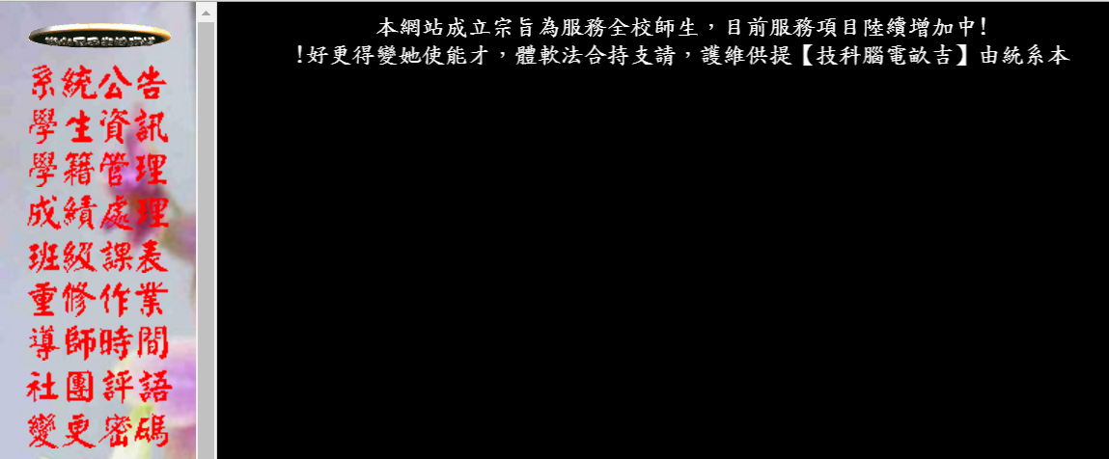
新北市立新北高級工業職業學校電話分機一覽表

校長室  校長室 11  秘書室 12 | 教務處  教務主任 40  教學組 41 81  註冊組 42 82  設備組 43 83  實研組 24  油印室 45  行政3F會議 77  專任教師室 44 49  84 89 | 學務處  學務主任 50  主任教官 51  訓育組 52  衛生組 53  生活輔導 57  教官室 75  社團活動組 87  體育組 55 56  健康中心 58  哺乳室 9938 | 實習處  實習主任 60  實習組 61  就業組 62  群 科 中 心 88
總務處
總務主任 30
文書組 31 91
出納組 33 93
事務組 92
電力 39
採購 35
場地/維修 38 32
傳達室 36

機械科 64
機械科工具室9944、65
模具科 66
模具科工具室 27
鑄造科 67
鑄造工具室 68
電機科 73 69
資訊科 74
製圖科 70
機圖科工具室 63
汽車科 9928 71
汽車科工具室 28
資料處理科 72
應用外語科 85
綜合職能科 79 59
圖書館大樓
6F會議室 78
5F進校教室 9918
4F計概科 9916
4F藝能科 80
3F資訊科 74
3F資訊媒體組 37
3F即測即評中心 90、21
2F場地 9911、9912
2F教師會 9946
1F 圖書館 25、20
進修學校
進校校務主任 46
進校教學組 47
進校學務組 47
進校註冊組 48
進校實用技能組 47
進校教官室 19
人事室
人事主任 13
人事室 14
人事室  人事主任 13  人事室 14 |  | 緊急電話  機械科 9903  模具科 9904  電機科 9905  教學一 9906  教學二 9907  教學三 9909  圖書館 9908  汽車科 9910
人事室  人事主任 13  人事室 14 |  |  | 合作社 22  托兒所 23  家長會長室 25
會計室  會計主任 15  會計室 16  會計室 86 | 輔導室  輔導主任 18  輔導室 17
本校電話：2261-2483（22612484-5、2261-2714、2261-2747、2261-2740、2261-2488）
本校地址：23659新北市土城區學府路一段241號
校長室〈FAX〉2266-5429 專線 2261-6403  教務處〈FAX〉2260-7163 專線 2266-5425  學務處〈FAX〉22618948 專線2266-5426  實習處〈FAX〉2261-0957 專線 2266-5427 |  | 輔導室專線 2270-5501  特教組專線 8273-3533  健康中心專線 2260-6994  進修學校〈FAX〉2270-0438 專線2266-5428

新北市立新北高級工業職業學校附設進修學校實用技能學程
（夜間上課）學生成績考查辦法補充規定
95年8月30日校務會議修正通過
101年02月07日主管會議通過
101年02月07日100學年度第2學期期初校務會議通過
101年04月09日教中（三）字第1020565511號函核備
101年08月29日101學年度第1學期期初校務會議討論
修定後條文 | 說 明
第一條：本補充規定依部頒「職業學校學生成績考查辦法」規定訂定之。
第二條：課程依實用技能學程課程綱要分為部訂必修科目與校訂科目，部訂必修科目成績均須及格，且修畢三年課程實得學分達150學分(含班會)始得畢業。
第三條：學分抵免原則：  一、職場經驗：  1.學生在學上課期間於職場工作，依其職場所習類科相關程度，每學期得採計1～2學分，3學年最高以12學分為限。  2.職場經驗為每週至少工作8小時(含)，每學期工作18週(含)以上或每學期工作時數達320小時(不同雇主可合併計算)，始可提出申請；學分之採計應於每學期上課後兩週內提出申請，並檢附相關證明文件，與所習科別直接相關之工作，每學期以採計2學分；非直接相關之工作，每學期以採計1學分為原則，其學分採計由審定委員會評定之。  二、技能證照：(由行政院勞工委員會或內政部核發)  1.丙級證照每一職種得採計3學分；乙級證照每一職種得採計6學分。  2.採計之學分，三學年最高以6學分為限。  3.技能證照學分採計，應於取得證照後提出申請。  三、學分採計審定委員會組織由校長、進修學校校務主任、組長代表、各班導師及相關人員等所組成。  四、前項之學分採計係用以補足應修得畢業學分之用，不得作為抵免修習相關科目。 | 依據九十三年六月十五日教中(三)字第0930510253號函  高級中等學校訂定「實用技能學程夜間上課學生成績考查辦法補充規定」注意事項辦理
第四條：學業成績考查依科目內容性質分為非實習科目及實習科目。以學期為單位，採百分計分法，以一百分為滿分，六十分為及格。各科目成績取整數，學期成績及畢業總成績取小數第一位，第二位均四捨五入。  一、非實習科目成績之考查分下列二種：  1.日常考查（佔百分之四十）。  2.定期考查（佔百分之六十）。  二、實習科目成績之考查及成績計算比率，分下列三種：  1.實習技能(佔百分之六十)：包含工作方法、成品或實驗結果或能力測驗及實習報告等。  2.職業道德(佔百分之三十)：包含工作勤惰、設備保養及服務態度或安全觀念等。  3.相關知識(佔百分之十)：包含日常考查及定期考查。 | 母法指｢職業學校學生成績考查辦法｣
第五條：學生學業成績不及格科目，其成績達母法第7條基準者，得予補考2次。 | 母法第7條未限制補考次數但有提取得補考之成績基準、第11條有補考標準字句
第六條:學生各學年度上學期學業成績及格科目之學分數，未達該學期修習總學分數二分之一者應辦理休學。
第七條：學生因公、因病、因親屬喪亡或特殊事故不能參加全部科目或部分科目之定期考查，報經學校核准給假者，准予補行考試；其成績按實得分數計算。但請事假，其考試成績超過及格基準，以及格成績計算。學生無故缺考，不准補行考試，成績以零分計算。
第八條：學生學業成績考查，依考核項目制定應用表格，於學期開始分送各任課教師使用，至學期終了繳回註冊組核計後，將學生之學期成績通知其家長或監護人，通知中除包括各項成績外，並應記載學生獎懲、出缺席紀錄。
第九條：新生及轉學生入學前，已修習及格之科目與學分，經審查符合課程規定，仍應再次選讀，該科目成績可就再次選讀之成績或原成績擇優登錄。不及格或未修之科目學分得申請重修或補修；其審查及學分抵免規定，由進修學校教學組長、註冊組長及該科目教學研究會召集人共同審核。
第十條：具有特殊才能或發展潛能學生可提出具體事實申請學科免修鑑定，由進修學校教學組長、註冊組長及該科目教學研究會召集人共同審核。
第十一條：本校得開設或推薦學生赴專科以上學校預修進階專業課程；其辦理方式及成績考查，由進修學校教學組長、註冊組長及該科目教學研究會召集人共同協調合作學校定之。
第十二條：  - 學期中無任何曠 課或事病假且遲到合計未達5節者，視為全勤。  - 學生除公假外，全 學期缺課達教學總日數二分之一者，應辦理休學。 | 符合母法第20條--母法指｢職業學校學生成績考查辦法｣
第十三條:本補充規定經校務會議決議並呈校長核定，報請教育主管機關核備後實施。
備註: 修正草案條文對照表中母法指｢職業學校學生成績考查辦法｣

高級中等學校訂定實用技能學程夜間上課
「學生成績考查辦法補充規定」注意事項
九十三年六月十五日教中(三)字第0930510253號函
壹、依據：
一、職業學校法。(92.1.15修正公布)
二、職業學校學生成績考查辦法。(89.1.7修正公布)
三、高級中等學校學籍管理要點。（89.9修正公布）

貳、目的：
一、為提供各校自行訂定補充規定時有所依循，特訂定本注意事項。
二、為提供實用技能學程夜間上課學生採計畢業學分之用。

參、學科學分核計方式：
一、每週上課一節持續一學期(或十八週)以一學分計。
二、軍訓（國防通識）、護理（健康與護理）、體育等科目均核計為畢業學分。
三、活動科目（週會、社團活動）視同通識課程，夜間上課得採計為畢業學分。

肆、畢業學分採計原則：
一、職場經驗：學生在學上課期間於職場工作，依其職場所習類科相關程度，每學期得採計1~2學分，3學年最高以12學分為限。
二、技能檢定證照：
- 丙級證照每一職種得採計3學分；乙級證照每一職種得採計6學分。
- 採計之學分三學年最高以6學分為限。
- 實用技能學程技術證照抵免畢業學分對照表，如附件。
三、建教合作之學分採計請依「高級中等學校建教合作實施辦法」規定辦理。

伍、附則：
- 前項之學分採計係用以補足應修得畢業學分之用，不得作為抵免修相關科目。
二、各校訂定補充規定應包括學科學分核計及學分抵免審核機制。
三、各校應依實際需要，依據本注意事項自行訂定補充規定，提經校務會議通過，報請各該主管教育行政機關備查後實施。
四、學生得選修其他學程採計畢業學分。

陸、本注意事項未盡事宜，悉依其他相關規定辦理。

----僅實用技能班適用

新北市公私立高級中等學校學生重修學分實施要點

中華民國101年4月24日北府教中字第1011353748號訂定

一、本要點依高級中學學生成績評量辦法第七條第四項及職業學校學生成績評量辦法第八條第二項規定訂定之。

二、新北市公私立高級中等學校（以下簡稱各校）重修方式，以修讀下一年級開設之課程為原則，必要時，得考量課程性質、實際情況選擇專班重修或自學輔導方式為之。

（一）專班重修：

1.重修班級人數以十五人以上為原則。

2.重修時間、課程內容及成績評量方式，由各校定之。

3.重修課程以寒假、暑假期間實施為原則，課程範圍以開設學期課程為主，其每一學分授課節數由各校定之。但高級職業學校其每一學分授課節數每一學分不得少於六節、高級中學每一學分不得少於原應修課節數之四分之一，且開課期間應達三星期以上。

4.重修費用以每學生每節課新臺幣（以下同）四十元。

5.學分收費以六百六十元為上限。

（二）自學輔導：

1.重修學生未達前款所定一定人數者，由教師指定教材，供學生自行修讀，並安排面授指導，其每一學分授課節數由各校定之。但不得少於三節課，且開課期間應達三星期以上。

2.授時間及成績評量方式，由各校定之。

3.每學分收費二百四十元。

4.已開設專班重修之科目，除有特殊情形並經各校核准者外，學生不得申請自學輔導。

職業學校得辦理隨班修讀，並隨同下一年級班級修讀開設之課程。

三、學生重修時，得跨年級、學程或類（科）、修讀。

四、重修成績採計方式，依高級中學學生成績評量辦法第七條第五項及職業學校學生成績評量辦法第八條第三項規定辦理。

五、重修期間，學生缺課節數達該科目重修教學總節數三分之一者，不予成績評量。

六、重修經費依下列規定辦理：

（一）重修費，應納入年度預算內編列。

（二）教師鐘點費，應依教師實際授課時數核實支付。於上課期間開課者，依中小學兼任及代課教師鐘點費支給基準辦理；於課後或寒暑假期間開課者，每節支給五百五十元，並以收支平衡為原則。

（三）延修生繳交重修學分費超過當學年度三年級學生學雜費繳交數額者，以三年級學雜費數額為上限。

（四）重修學分費，以支付教師鐘點費、教材、講義及行政費用；如不敷使用應優先支付教師鐘點費。教材、講義及行政費用之支出，不得逾重修學分費收費總額百分之三十。

（五）重修課程如有實習（驗）者，得酌收實習（驗）費或材料費。但每學分收費以二百元為限。

（六）學生已享雜費優待補助者，其重修學分費不再補助。

七、學生因轉學、轉科、重讀或延修需補修學分者，得比照本要點辦理。

新北市立新北高級工業職業學校附設進修學校
生活教育競賽實施要點
101.08.30進修學校期初學務會議通過
102.04.19進修學校期中學務會議通過

壹、競賽項目：
一、生活榮譽競賽：包含服裝及常規項目、班級課堂及週會秩序、到課率
二、整潔榮譽競賽：包含內掃區、外掃區、資源回收

貳、評分方式：
一、生活榮譽競賽：每週一由生輔組統計上週各項成績。
1.服裝及常規項目：
服儀 (-3分)、抽菸 (-5分)、吃檳榔 (-5分)、喝酒 (-10分)、
打架 (-10分)、考試作弊 (-10)
2.到課率：
到課率：以﹝遲到1次扣0.25分、缺曠1節扣1分﹞× 5/全班人數。學生長期缺曠，以導師與家長約談或承諾休學為取捨點，經兩週後則予以剔除不併入計算。
3.班級課堂及週會集合秩序：
課堂秩序以巡堂組長登記上課違規事項 (睡覺、聊天、使用手機)，每人次各扣2分； 週會集合秩序由生輔組依週會集合情形給予評分。
二、整潔榮譽競賽：由衛生組於每日打掃後評分乙次
1.內掃區：教室整潔部份，包含教室外走廊。
2.外掃區：衛生組排定的班級外掃區域。
3.資源回收：垃圾分類情形、遵守垃圾丟棄規定、教室垃圾籃擺放。
三、成績評定：
1、成績核算：
(1) 生活榮譽競賽以服裝及常規、到課率、班級課堂及週會集合秩序等三項，每項總分為100分，三項成績的平均分數為生活榮譽競賽成績。
(2) 整潔榮譽競賽以內掃區、外掃區、資源回收等三項，每項總分為100分，三項成績的平均分數為整潔榮譽競賽成績。

2、成績結算：
(1)月成績：以月為競賽週期，每週公布週名次，累計週名次以積分方式計算為月成績，取各年級前三名。
(2)學期成績：以學期為競賽週期，累計月全校名次以積分方式計算為學期成績，取各年級前三名。

參、獎懲方式：
一、各年級每月總成績前三名者，頒獎狀乙張。
二、各年級全學期成績第一名者全班記小功乙次。
三、各年級全學期成績第二名者全班記嘉獎二次。
四、各年級全學期成績第三名者全班記嘉獎一次。
五、每月總成績最後一名，且平均未達70分者全班記警告一次。
六、全學期月成績有兩次以上最後一名者，建議導師取消該班相關幹部敍獎，並且全班於寒假或暑假返校打掃。
七、全學期生活榮譽、整潔榮譽總成績優異的班級導師，建議學校記嘉獎乙次，由家長會提供班級導師獎勵金。

新北市立新北高級工業職業學校附設進修學校
學生獎懲實施規定
90.01.05訓導會議決議訂定
95.03.28學務會議修訂通過
95.08.30校務會議決議修訂
102.02.18校務會議決議修訂
103.02.10校務會議決議修訂
103.08.29校務會議決議修訂

- 本規定依新北市國民中學及高級中等學校學生獎懲實施要點第五點第七項規定訂定之。
- 新北市立新北高級工業職業學校(以下簡稱學校)為鼓勵學校學生優良表現，得採取下列獎勵措施：
- 口頭嘉勉或公開表揚。
- 嘉獎
- 服裝儀容經常整潔，合於規定，足為同學模範者。
- 禮儀周到足為同學模範者。
- 生活言行學業較前進步，有事實表現者。
- 拾獲有相當價值之財物不昧者。
- 與同學互助合作者。
- 能主動扶助尊長、老弱婦孺，有具體事蹟者。
- 愛護公物有具體事蹟者。
- 主動為公服務者。
- 領導同學為團體服務者。
- 擔任各級幹部滿一學期，且善盡職責者。
- 參加體育運動具有運動精神、運動道德，表現優良者。
- 參與校內活動確有成績表現者。
- 代表學校參加校外活動表現優良者。
- 值日生特別盡職者。
- 舉發弊害經查明屬實者。
- 具有相當於以上各款之優良行為之一，合於記嘉獎者。
- 小功
  - 行為誠正，有具體事實表現，增進校譽者。
  - 倡導正當課餘活動成績優良者。
  - 見義勇為能維護團體或同學權益者。
  - 敬老扶弱，有顯著之事實表現者。
  - 參加各種服務表現優異者。
  - 熱心公益活動，有具體表現者。
  - 維護團體秩序表現優異者。
  - 擔任各級幹部滿一學期，且負責盡職表現優異者。
  - 代表學校參加政府主管單位主辦市級性以上競賽，成績特優或第一名者。
  - 舉發重大弊害，經查明屬實者。
  - 具有相當於以上各款之優良行為之一，合於記小功者。
- 大功
- 愛護學校或同學，確有特殊事實表現，增進校譽者。
- 提供優良建議，並能率先力行，增進校譽者。
- 參加各項服務，表現卓越者。
- 代表學校參加政府主管單位主辦全國性以上競賽，成績特優或第一名者。
- 拾物不昧，足以彰顯校譽者。
- 具有相當於以上各款之優良行為之一，合於記大功者。
除前項各款之獎勵外，得另給予其他適當獎勵。
- 學生行為不當且情節輕微者，應予糾正，並採取適當之輔導與管教措施。
學校採取適當之輔導與管教措施而無效果時，得視學生違規情節輕重，採取下列懲罰措施：
- 警告
- 無正當理由，上課經常遲到曠課者。
- 未依規定時間繳交作業或週記，經催繳仍未改善者。
- 未依校園行動電話使用規則違規使用手機者。
- 違反交通規則（穿越馬路）或騎乘腳踏車未戴安全帽或被無照駕駛同學載乘者。
- 塗改或冒用師長名義於點名簿、請假單、成績單或其他資料者。
- 團體清潔工作不盡職，經勸告仍不改正者。
- 擔任班級幹部敷衍塞責，嚴重影響工作推展者。
- 攜帶或公開刀械等違禁物品(如兒童及少年福利與權益保障法第四十三條所揭禁止行為所列之物品)。
- 集會無故不參加或中途離開者。
- 欺騙師長，有具體事實者。
- 破壞環境衛生情節輕微者。
- 因過失造成公物毀損，未能主動報告尋求解決者。
- 對他人不當侵犯隱私、言語或態度上騷擾有具體事實者。
- 未經同意借取或占有他人財物，有明確事實者。
- 對師長或學生為性騷擾情節輕微，經學校性別平等教育委員會決議懲處者。
- 作品抄襲經他人檢舉，有具體事實者。
- 在走廊、樓梯、教室內從事奔跑、球類運動或其他行為危及他人安全者。
- 上課、團體活動或集會時不當行為影響秩序者。
- 在公共場所或乘坐大眾運輸工具(含專車)影響秩序，不遵守團體規範者。
- 未經允許，私自會見校外人士者。
- 不按作息時間進入教室，在外遊蕩者。
- 未善盡值日生職責者。
- 師長交辦公務事項怠忽者。
- 愛校服務(含勵新活動)無故未到者。
- 未經同意訂購外食或飲料者。
- 校內聚眾、圍觀鬧事之圍觀者，影響校園安全秩序者。
- 上課期間閱讀無關之書報雜誌、漫畫者。
- 違反校規經輔導後仍未撰寫或經催繳仍未繳或遲繳學生生活輔導表者。
- 具有相當於以上各款之不良行為之一，合於記警告者。

- 小過
- 同一學期中再犯前款之規定者。
- 不假離校或翻牆進出學校或校外逗留者。
- 課堂平時考試舞弊者。
- 攜帶或閱讀不正當之書刊、圖片；或進入不當網站者。
- 不服從糾察隊或班級幹部糾正者。
- 私拆他人函件或擅自翻弄他人物品。
- 冒用他人名義致損及他人隱私或權益，有具體事實者。
- 提供自己或他人使用兒童及少年福利與權益保障法第四十三條（本校教師輔導與管教學生要點第十八條）所揭禁止行為所列之物品。破壞公物或公告物品，影響校園工作推展或安全維護者。
- 以肢體行為侵犯他人者。
- 於公開場域(含網路公共空間)張貼散布不實言論或不雅字眼，攻擊或毀謗他人者。
- 竊取他人財物，有具體事實者。
- 蓄意聚眾，對師長或他人(同儕、校外人士)有不當侵犯隱私、言語或態度上騷擾之具體事實者。
- 返校日或返校打掃無故未到者。
- 擔任各級幹部，不負責盡職，影響工作推展者。
- 無故缺席校內外重要集會者。
- 擅入異性廁所者。
- 側錄儲存或散播不當（不雅）影音者。
- 暴力或威嚇同學者。
- 於校區、樓梯、走廊、川堂嬉戲、打鬧，情節嚴重者。
- 冒用學生證等證件者。
- 經警察、衛生或相關單位通報在校外違反校規者。
- 校內、外聚眾談判，影響校園安全、秩序者。
- 疑似校內吸菸經一氧化碳檢測數值達7以上（含）者。
- 具有相當於以上各款不良行為之一，合於記小過者。
- 大過
- 定期考試或重大試場考試舞弊者。
- 參加幫派等不良組織或出入賭場等違法或不當場所。
- 無照駕駛汽機車者。
- 賭博、吸食或注射違禁品者(含遭查獲藥物濫用確認)。
- 攜帶違禁品，造成妨害公共安全事實者。
- 住宿生不假外宿，或非住宿生未經許可，進入學校宿舍或逗留寢室，經查明屬實者。
- 入侵學校或公共網路進行資料竊取、竄改或刪改破壞，情節重大者。
- 以肢體暴力傷害他人或以強暴、脅迫、恐嚇等手段勒索他人財物者。
- 對師長或他人有惡意侮辱、謾罵等言語上攻擊，情節重大者。
- 違反網路使用或智慧財產權相關法令規定，影響校譽情節重大者。
- 對師長或學生為性騷擾、性侵害或性霸凌情節重大經學校性別平等教育委員會決議懲處者。
- 拾物不送招領，據為己有，價值較貴重者。
- 春暉專案特定人員不配合尿液篩選、戒菸輔導者。
- 具有相當於以上各款之不良行為之一，合於記大過者。
- 依輔導管教目的所為之其他適當懲罰。
- 本規定經校務會議決議通過，陳校長核可後於103年8月1日開始實施，修訂亦同。

新北市立新北高級工業職業學校附設進修學校
學生請假管理規則
99年01月15日進修學校校務會議通過
101年02月08日進修學校學務會議通過
101.08.30進修學校期初學務會議通過
102.04.19進修學校期中學務會議通過
103.09.01附設進修學校學務會議修正通過

壹、依據：
一、高級中等學校附設進修學校學生學習評量辦法第六條、第十九條及第廿四條及高級中等學校學生學習評量辦法第六條、第廿二條及第廿七條。
二、本校「教師輔導與管教學生實施要點」。
貳、目的：本校加強學生良好生活習慣之養成，避免學生荒廢學業，以維持良好校風，特訂定本規則。
參、假別：公假、病假、產前假、娩假、流產假、育嬰假、生理假、喪假或其他特殊事故。（產前假、娩假、流產假、育嬰假、生理假，經導師、輔導教師及行政單位提供後，給予准假）。
肆、請假期限及規定：
一、公假：依公務實際日數准假。
（一）奉派參加公立機關召集之集會或公私立機關舉辦之各種考試有據者。
（二）奉派參加校外各類活動者（含校外實習等）。
（三）因執行公務受傷必須休養或治療者。
（四）奉派擔任學校各類公勤者。
（五）奉派護送就醫或返家之同學。
（六）接受師長或輔導晤談者。
（七）因天災而無法到校者。
（八）填寫公假單，於事前辦理公假手續程序為先送主辦單位之承辦老師或指導（負責）老師簽證→再送導師簽證→送生輔組長簽證→送主任核准。因故辦理補假者，依事、病假請假時限完成手續。
二、產前假：得以時計，可分次申請，不得保留至分娩後。以日為限，超過8日依事假辦理。（檢附合法醫療機構或醫生證明書）。
三、娩 假：30日（含例假日）一次請畢，超過部分依事假辦理（檢附合法醫療機構或醫生證明書）。
四、流產假：10日（含例假日）一次請畢。懷胎滿三個月以上未滿五個月，以7日為限，超過部分依事假辦理。懷胎未滿三個月，以5日為限，超過部分依事假辦理。（檢附合法醫療機構或醫生證明書）。
五、育嬰假：30日（含例假日）一次請畢。
六、生理假：每月1日，併入病假計算。需檢附醫師（校護、家長或導師）證明。
七、喪 假：（一）父母親死亡給喪假7日，祖父母、外祖父母及親兄弟姐妹死亡者給喪假5日（於往生者百日內請畢）。
（二）喪假須有書面證明（訃文），假滿之次日持向導師及生輔組長核備。
八、病 假：（一）因病不能上課時，得由其家長或監護人親自來校或以電話於當日請假，否則即由其家長或監護人出具證明，並附請假單證交導師或生輔組請假，凡以電話請假者，於學生到校上課時，立即填補請假單，請於1周內辦理完成請假手續，事後補請假無效。
（二）病假1日者需檢附就醫證明（掛號單、藥單）。因病連續請假2日以上者，需持有醫生診斷或住院證明書。
（三）若臨時因病離校，須有本人或其他同學代向導師及教官辦理請假，經核准後，始得離校。如次日不能返校上課，應依照前兩項規定手續辦理。
九、事 假：因狀況特殊不能上課時，須事先請假，並附家長或監護人之證明，（陳）請審核，如狀況特殊未經預先請假者，概以缺曠課手續辦理。
十、遲 到：（一）上課鈴響，遲到超過第一節15分鐘，第二節5分鐘，概以曠課論。
（二）遲到非因不可抗拒事故有據者，否則不得申請補請假。
十一、臨時外出請假：學生到校後，因故必須外出離校辦理者，先向導師及教官報告或填妥外出單，經導師或任課教師及教官核准。
伍、辦理請假程序：
（一）學生請假手續以親自辦理為原則。
（二）辦理請假手續時，請填註請假單並附證明後，送導師再送生輔組審核，並於期限一周內完成手續，逾期以曠課論處；除特殊狀況，由生輔組長簽報另行議處。
（三）學生未到校，未辦理請假而缺席者或未辦妥請假手續者，一律以曠課論。
（四）學生到校不按時上課或擅自離校者，一律以曠課逃學論。
（五）已公布之缺曠統計表如有錯誤等情事，應在公布後3日內至生活輔導組查對更正。
（六）查詢缺曠課除憑請假單外，點名單須經當日授課教師證明方能更正。
陸、准假權限：
（一）1日以內由導師核准。
（二）1日以上，不滿3日經導師簽章後，由生活輔導組核准。
（三）3日以上，不滿7日經導師、生輔組長簽章後，由主任核准。
（四）7日以上經導師、生輔組長、主任簽章後，呈校長核准。
柒、無故曠課暨逾期請假懲處原則。
（一）每學期無故曠課節數計達：
1. 5節以內－勵新1小時。
2. 6節至11節－警告乙次及勵新1小時。
3. 12節至17節－警告兩次及勵新1小時。
4. 18節至23節－小過乙次及勵新1小時。
5. 24節至29節－小過兩次及勵新1小時。
6. 30節至35節－小過兩次、警告乙次及勵新1小時。
7. 36節以上（實用技能班）－小過三次及勵新1小時。（超過36節者累加計算）
8. 36節至41節（核定班）－小過兩次、警告兩次及勵新1小時。
9. 42節以上（核定班）－小過三次及勵新1小時。（超過42節者累加計算）
說明:勵新1小時(強制參加每月第二週週五第五節課實施勵新活動)
（二）以逾期請假天數計：
1. 7天以內－警告乙次。
2. 7天至14天內－警告兩次
3. 14天至21天內－小過乙次。
4. 21天以上－小過兩次。
（三）懲處原則採從重處分。
捌、考試期間請假規定：
（一）期中考、期末考當天及前一天，一律以事假論，喪假出具證明除外。
（二）病假必須檢附醫師診斷證明，始得請假。
（三）考試期間之請假，須會教學組登記；始准予補考。
（四）公假一律請主任核准。
玖、請假期滿仍不能到校上課時，得由家長到校辦理續假。
拾、學生請假須按規定繳驗有關證件，如有藉故或偽造證明者，除不予核准外，並按奬懲規定嚴予議處。
拾壹、各種集會或活動無故缺席者，依學生獎懲實施規定議處。
拾貳、請假與德行評量：
- 全學期不遲到、早退、曠課者（即全勤），予以記小功乙次獎勵之。每天每節5分以內者為遲到，5分鐘以上視同曠課；作息時間如下表。每天第一節有特殊原因者請提出申請，例如遠程、工作因素等。
1800-1845 | 1850-1935 | 1940-2025 | 2030-2115 | 2115-2125 | 2125-2210
第一節 | 第二節 | 第三節 | 第四節 | 環境整理 | 第五節

（二）全學期內無故曠課核定班達36節者，實用技能班達42節者，經提學生事務會議通過，依據學生輔導及安置程序進行適性輔導及適性教育處置。
（三）全學期曠課累計達20節、或事病假累計60節者，應通知家長或監護人，並會請導師及輔導教官加強輔導。
（四）返校日視同正式上課，一切請假事宜，悉遵守規定辦理，其曠課等紀錄，併入次學期計算。
拾參、本規則經附設進修學校學務會議通過並呈校長核定後實施，修訂時亦同。
新北市立新北高級工業職業學校附設進修學校
學生改過遷善實施要點
90.03.29訓導會議決議通過
94.08.08學務行政會議決議第一次增修
102.08.29校務會議決議通過修訂
103.08.29校務會議決議通過修訂

第一條 依據本校『教師輔導與管教學生要點』第廿七條規定訂定本實施要點，以能鼓勵學生積極改過並激發自新向上，敦勵品德。
第二條 適用範圍：
- 凡依本校「學生獎懲實施規定」第三條規定受懲罰並有記錄之學生，經考察確有改過自新之具體事實，且在考察期間未再觸犯任何校規者，均可經由本辦法規定之程序辦理申請銷過。
- 前項申請學生凡有下列犯過行為之懲罰，經學務會議決議通過，方能申請銷過。
（一）藐視師長或違抗師長之指導者。
（二）毆打同學，情節重大者。
（三）在校內外發表不正當文字言論，情節較重者。
（四）考試舞弊者。
（五）有竊盜行為者。
（六）參加幫派組織，在校內外滋事鬥毆有玷校譽者。
（七）屢次觸犯校規者，經師長認定輔導無心改過自新者。
（八）無照駕駛者。
（九）有吸菸行為者。
（十）校內外談判、聚眾者。
（十一）擾亂秩序者。
第三條 銷過規定：
一、凡受學生獎懲實施規定第三條第一款記警告懲罰之學生，自犯過公佈之日起一週以後，得由學生依銷過程序提出銷過申請，該生自提出申請之日起二週內若未再觸犯任何校規，且參加勵新服務滿二小時以上者，經相關師長認可後送請生活輔導組予以銷過。
二、凡受學生獎懲實施規定第三條第二款記小過懲罰之學生，自犯過公佈之日起一週以後，得由學生依銷過程序提出銷過申請，該生自提出申請 之日起一個月內若未再觸犯任何校規，且參加勵新服務滿四小時以上者，經相關師長認可後送請生活輔導組轉陳附設進修學校主任核定之。
三、凡受學生獎懲實施規定第三條第三款記大過懲罰之學生，自犯過公佈之日起一週以後，得由學生敦請導師依銷過程序提出銷過申請，並經學務會議決議通過申請後，該生自提出申請之日起三個月內若未再觸犯任何校規，且參加勵新服務滿十二小時以上者，經相關師長認可後送請生活輔導組提報學務會議討論通過後予以註銷。
四、凡在高三下學期受記大過處分之學生至畢業前未再觸犯任何校規並有改過遷善之具體事實，雖時間無法達到原規定期限，得由導師依銷過程序提出銷過申請，並由生活輔導組提報學務會議討論通過後予以註銷。
五、如辦理銷過後，一學期內再犯同類過失或記小過以上懲罰時，得連同已註銷之懲罰一併計算，並不得再提請銷過。
六、辦理銷過時、若該項懲罰同案重複犯錯，則勵新時數應予加倍累計。
七、改過遷善每次僅能就單一懲罰紀錄提出申請，惟提出申請之數量無限制。
八、校方師長得視懲處情況強制參加法令研讀及心得寫作或講習以代替勵新服務時數，申請學生不得拒絕。
九、違反菸害防制法於校內吸菸同學，校方師長得要求其負責違規地點之清潔與維護，俟環境改善後，始得申請銷過，申請學生不得拒絕，其勵新服務時數需由公益慈善團體出具認證，不得以校內勵新時數替代。
第四條 銷過程序：
一、申請時須由學生向導師請示後，向生活輔導組領取申請表，並依規定程序辦理。
二、學生應依申請表之規定填寫各項資料，並於屆滿申請期限且完成規定之勵新服務時數後，送請導師填寫改過遷善具體事實或受懲罰後優良事蹟，再送交生活輔導組辦理。
三、申請銷過為警告者，由家長及導師簽章後送請生活輔導組核定之。
四、申請銷過為小過者，申請時須經科主任、任課教官及輔導老師同意附署，並於申請期限屆滿後再次由原附署師長簽章認可後，送請生活輔導組轉陳附設進修學校主任核定之。
五、申請銷過為大過者，申請時須經科主任、任課教官及三位任課教師同意附署並經輔導老師簽章，於申請期限屆滿後再次由原附署師長簽章認可後，送請生活輔導組提報學務會議討論通過後再轉陳校長核定之。
六、提請改過遷善經核定後，除通知家長外，並於該生獎懲記錄表上加註「經改過遷善辦法註銷」字樣，以資證明，且學生畢業後經註銷之懲罰紀錄應予刪除。
第六條 勵新服務活動由生活輔導組統整提供申請學生參與，以取得服務證明。
第七條 本要點經校務會議討論通過，並陳校長核定後公佈實施，修訂亦同。

新北市立新北高級工業職業學校附設進修學校
學生「改過遷善」申請標準作業流程
單位 | 作 業 流 程 | 注意事項及  申請時程 | 使用書表
生 活 輔 導 組 | 學生至生活輔導組領取「改過遷善銷過申請請示表」（藍單），由導師簽核准許提出後，由輔導教官認證管制，再交至生輔組長核章。  未通過  於觀察期內未再觸犯任何校規（警告為2週、小過為1個月、大過為3個月）。  申請案撤銷  通過  憑「改過遷善銷過申請請示表」（藍單）向輔導教官領取「改過遷善銷過申請表」（白單）使可開始實施勵新服務。  完成勵新服務時數，經相關師長認可後，將「改過遷善銷過申請請示表」（藍單）及「改過遷善銷過申請表」（白單）一併交至生活輔導組。  合格 不合格  依權責由附設進修學校主任、校長核准。  退件  於學生德行評量系統註銷處分並加註「經改過遷善辦法註銷」字樣及通知家長。 | 1.申請改過遷善，自公佈之日起一週以後即可申請，於當學期或次學期實施勵新服務。  2.警告需勵新服務2小時、小過需勵新服務4小時、大過需勵新服務12小時。  3.學生申請銷過經相關單位輔導，且完成所有時數後，方可註銷處分紀錄。  4.勵新服務未完成前，不得申請改過遷善；警告未完成註銷手續，不得申請註銷小過，以此類推。
法令  依據 | 一、學生獎懲實施規定  二、學生改過遷善實施要點
備註

